Bildmaterial zu „Visign for Style 22“

(Revival des Klassikers „Visign for Style 12“)

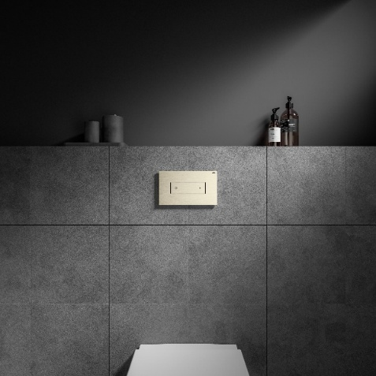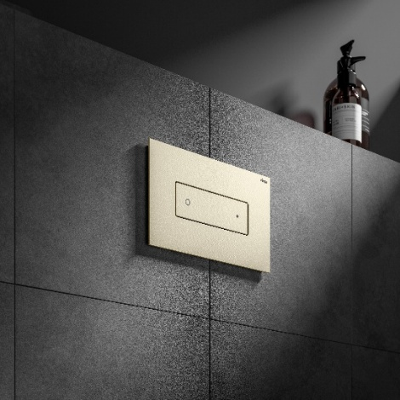

Foto (PR_Visign for Style 22_Consumer_DE_2025_01.jpg)
Foto (PR_Visign for Style 22_Consumer_DE_2025_02.jpg):
Edle Akzente: Die WC-Betätigungsplatte „Visign for Style 22“ von Viega setzt mit ihrer warmen, sanft schimmernden Oberfläche in Edelstahl Champagner gebürstet stilvolle Highlights im Bad. (Fotos: Viega)

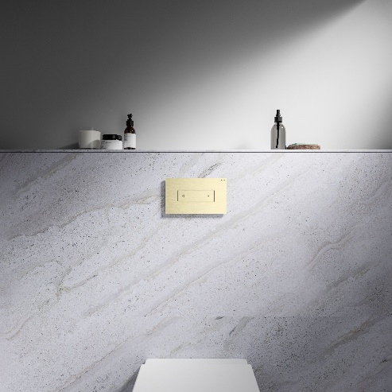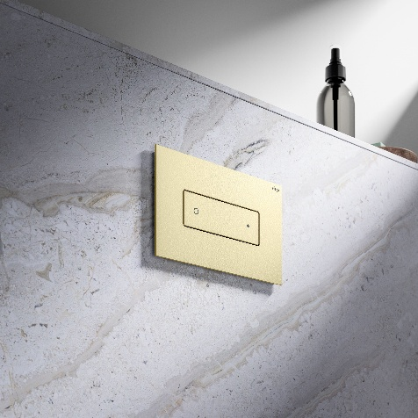

Foto (PR_Visign for Style 22_Consumer_DE_2025_03.jpg)

Foto (PR_Visign for Style 22_Consumer_DE_2025_04.jpg):

Goldene Zeiten: Die „Visign for Style 22“ in gebürstetem Edelstahl Gold greift den aktuellen Trend zu warmen Metalltönen auf. Sie bildet einen eleganten Kontrast zur Marmoranmutung der Wand. (Fotos: Viega)

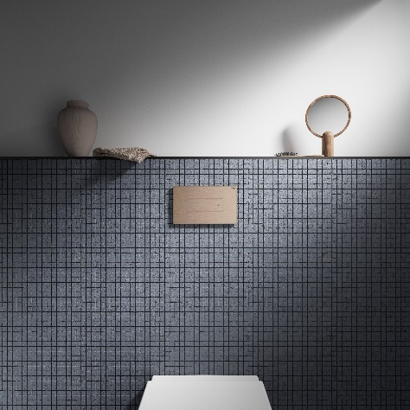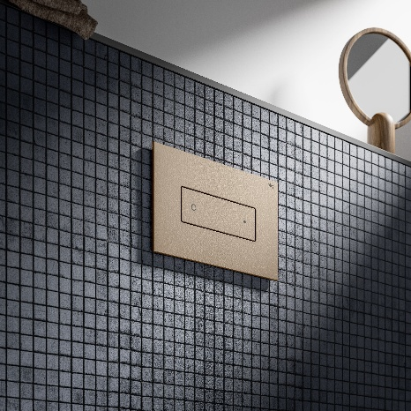

Foto (PR_Visign for Style 22_Consumer_DE_2025_05.jpg)

Foto (PR_Visign for Style 22_Consumer_DE_2025_06.jpg):

Wohnlich warm: Die „Visign for Style 22“ von Viega bringt mit ihrem gebürsteten Kupfer-Edelstahl-Finish einen angenehm warmen Grundton in die Wandgestaltung. (Fotos: Viega)

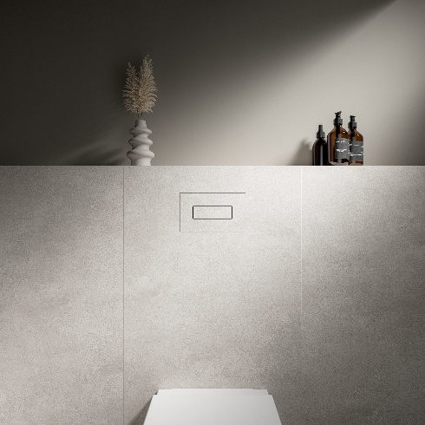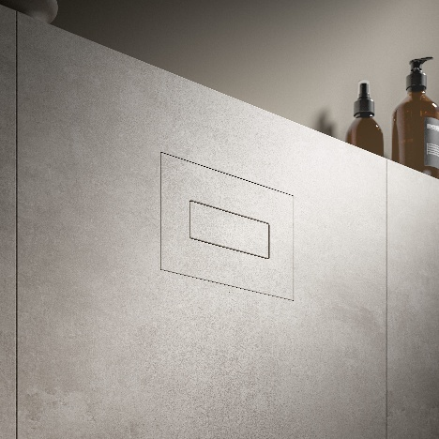

Foto (PR_Visign for Style 22_Consumer_DE_2025_07.jpg)

Foto (PR_Visign for Style 22_Consumer_DE_2025_08.jpg):

Flächenbündig integriert: Die verfliesbare Variante der „Visign for Style 22“ ermöglicht eine nahezu nahtlose Einbindung in das Gesamtbild des Badezimmers. (Fotos: Viega)

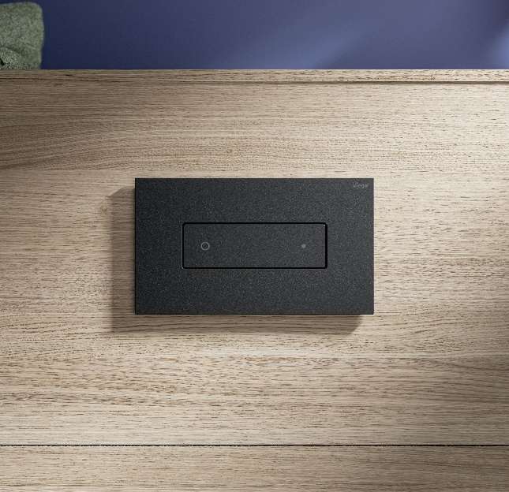

Foto (PR_Visign for Style 22_Consumer_DE_2025_09.jpg):

Schwarz-mattes Statement: In der Farbvariante Edelstahl Schwarz-matt harmoniert die neue „Visign for Style 22“ perfekt mit Wandbelägen in Holzoptik. (Foto: Viega)

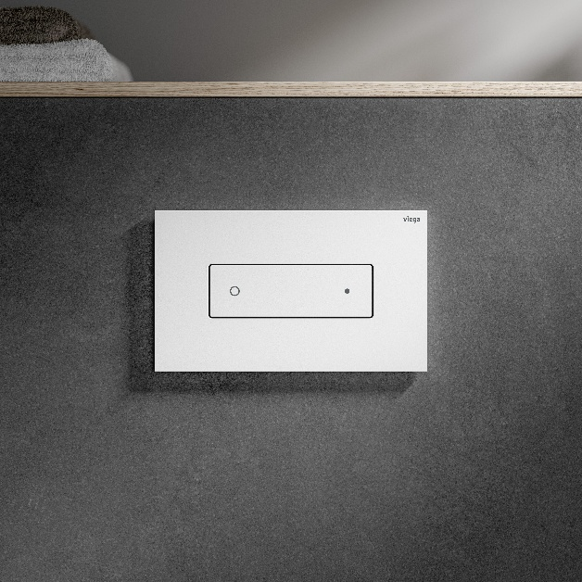

Foto (PR_Visign for Style 22_Consumer_DE_2025_10.jpg):

Weiß auf Schwarz: Gefertigt aus Edelstahl und mit einer weiß-matten Beschichtung veredelt, ist die „Visign for Style 22“ von Viega ein zentrales Element in kontrastreichen Wandgestaltungen. (Foto: Viega)

Über Viega:

Viega ist Experte für gesundes Trinkwasser im Gebäude und zählt zu den Weltmarkt- und Technologieführern der Installationsbranche. Als qualitätsorientiertes Familienunternehmen mit international mehr als 5.500 Mitarbeitenden verfügt das Unternehmen über 125 Jahre Erfahrung in der Gebäudetechnik. Kernkompetenzen sind der Erhalt und die Weiterentwicklung von Trinkwasserhygiene, Energieeffizienz, Komfort und Sicherheit im Gebäude. An zehn Standorten weltweit entwickelt und produziert die Unternehmensgruppe über 17.000 Produkte und Systeme.

